1 OBJETIVO

O objetivo deste documento é guiar os testes realizados após as paradas programadas de GTI para manutenção de ambientes, visando garantir a integridade e funcionalidade dos sistemas.

2 PROCESSO DE TESTES

Este processo envolve a verificação da funcionalidade do sistema SAP após as paradas programadas de GTI. É essencial que o usuário tenha acesso à transação /N/TVM/TI ou possua uma solicitação de FIREFIGHTER aprovada durante a execução dos testes.

2.1 PROCESSO DE ATUALIZAÇÃO DE MOEDAS VIA WEBSERVICE (ADD-ON MAKEVALUE):

Nas paradas de ambiente, o processo de atualização de moedas e taxas é crítico e pode ser impactado, caso alguma regra de firewall atualmente liberada seja de alguma forma afetada. Para confirmar se os serviços estão ativos e funcionais, siga os passos a seguir, conforme evidenciado na imagem abaixo:

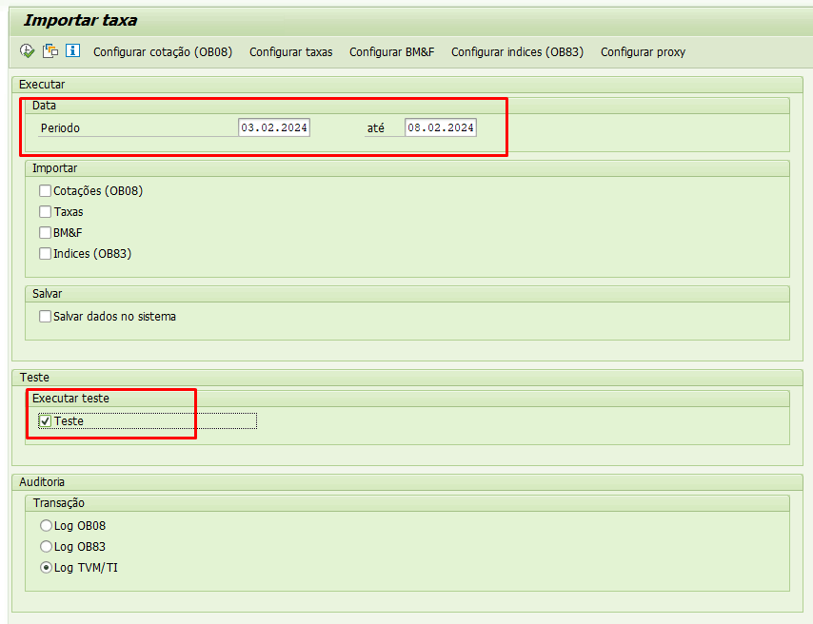

2.1.1 Acessar em ambiente de PRD a transação /N/TVM/TI.

2.1.2 Informar no campo período uma data válida que seja sempre até o dia anterior ao dia da execução dos testes. Exemplo: se o dia atual é 09/02/2024, deve-se informar 08/02/2024 no campo até.
2.1.3 Marcar o campo testes.

2.1.4 Efetuar a execução (F8).

2.2 APÓS A EXECUÇÃO

Após a execução, é fundamental que todas as validações retornem como "OK", conforme evidenciado no print abaixo.

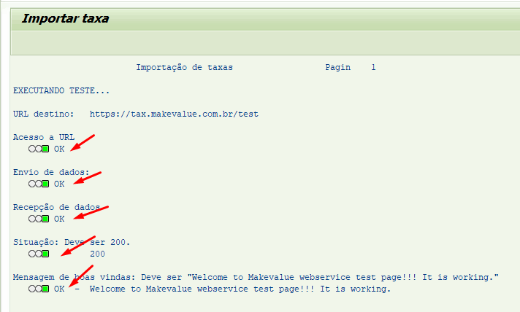

2.3 VERIFICAÇÃO DE ERROS NO FIREWALL

Caso ocorra algum erro, é necessário verificar se as origens e destinos abaixo estão liberados no firewall:

Origens:

- ECC PRD (APPS)

- HOSTNAME: Alsciaukat.duasrodas.net | IP: 10.47.114.36
- HOSTNAME: Algorab.duasrodas.net | IP: 10.47.114.55
- HOSTNAME: Alschain.duasrodas.net | IP: 10.47.114.34
- HOSTNAME: Aldhafera.duasrodas.net | IP: 10.47.114.37
- HOSTNAME: Cebalrai.duasrodas.net | IP: 10.47.114.54
- HOSTNAME: Alshat.duasrodas.net | IP: 10.47.114.35

Destino:

- tax.makevalue.com.br
- Protocolo: HTTPS
- Porta: 443

 | Quadro de Revisões | Código: IT TI SPN 21
 | Quadro de Revisões | Revisão: 01
 | Quadro de Revisões | Página 5 de 5

DOCUMENTO: | Testes Pós-Parada de Atualização de Moedas via WebService (MakeValue)

Nº REVISÃO | DATA REVISÃO | ITEM | DESCRIÇÃO | OBSEVAÇÕES
00 | 26/04/2024 | 1 | Elaboração Inicial

